**TRUYỀN THÔNG THÁNG 9/2023**

Trong không khí của những ngày mùa thu lịch sử, toàn Đảng, toàn dân, toàn quân trên mọi miền Tổ quốc đang tưng bừng chào đón kỷ niệm 78 năm cách mạng tháng 8 và Quốc khánh 2/9, các thầy cô giáo và các em học sinh trường Tiểu học Thanh Yên lại vui mừng chào đón năm học mới, năm học 2023-2024.

*Ảnh: Quang cảnh buổi Lễ Khai giảng năm học 2023-2024*

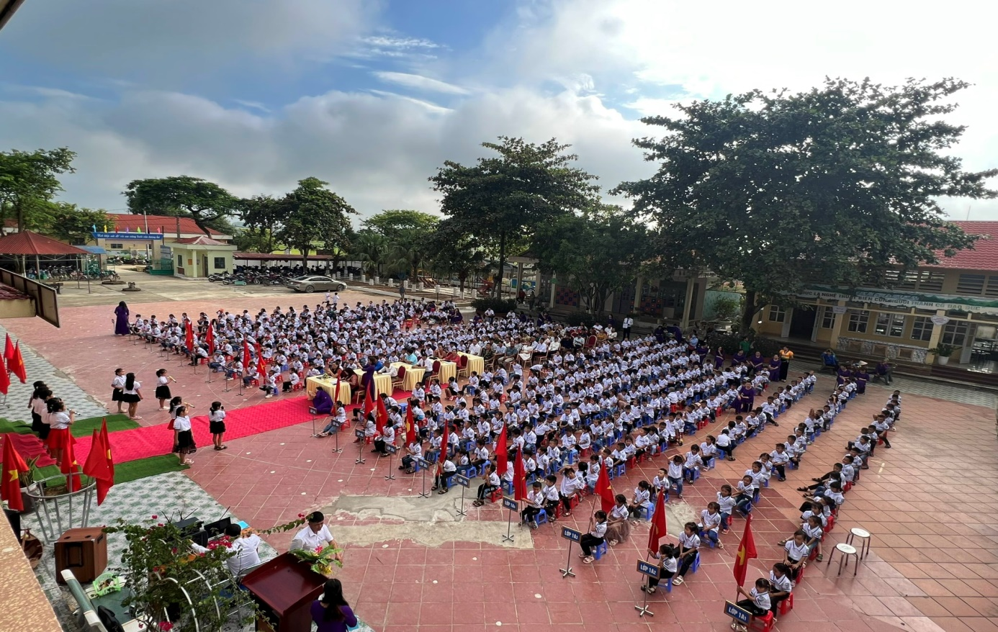

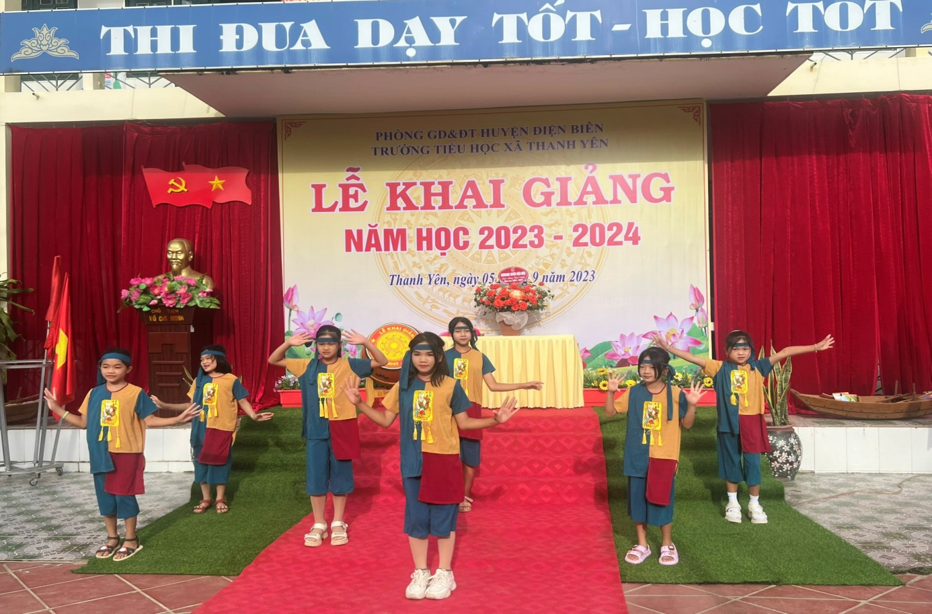

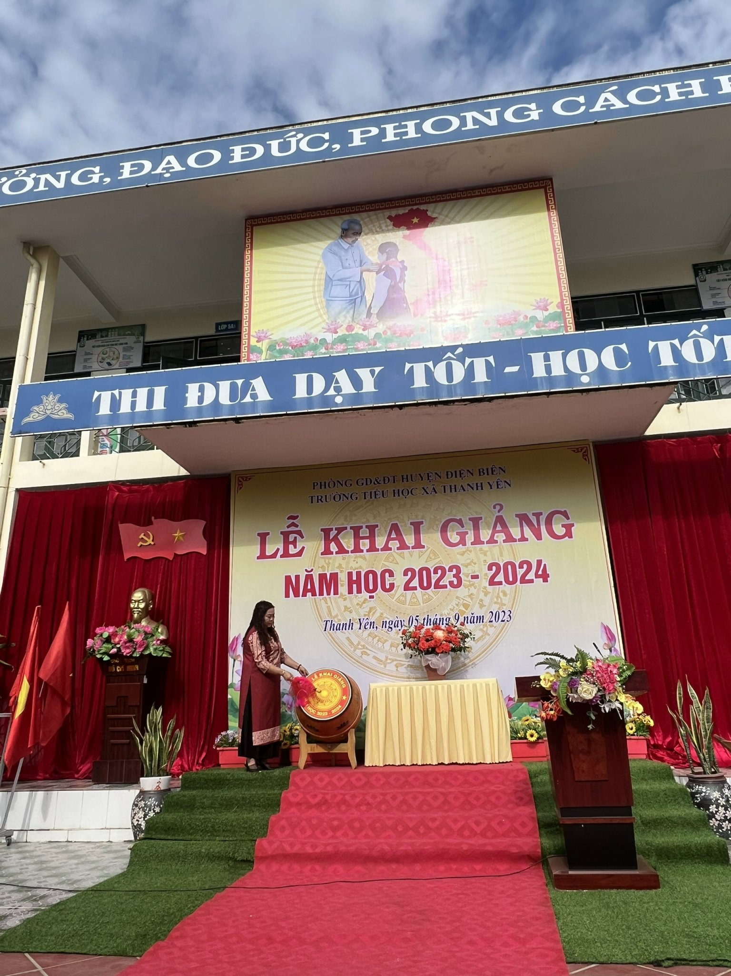

*Ảnh: Cô giáo Đào Thị Thu Hường - Bí thư Chi bộ - Hiệu trưởng*

*Đánh trống Khai giảng năm học 2023-2024*

Năm học 2022-2023 đã qua, cùng với nhiều địa phương khác trên cả nước, thầy và trò nhà trường đã không ngừng nỗ lực thi đua với tinh thần quyết tâm cao độ. Với truyền thống quê hương hiếu học, dưới sự lãnh đạo của cấp Uỷ đảng, chính quyền địa phương, sự quan tâm của các ban, ngành, đoàn thể, của cha mẹ học sinh, của mỗi gia đình, kết quả giáo dục của các nhà trường đã đạt được những thành tích cao và toàn diện.

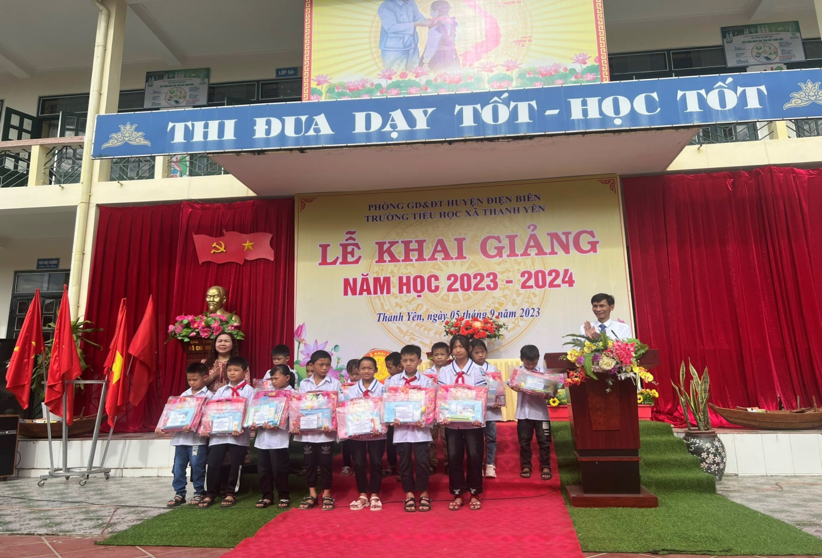

*Ảnh: Cô giáo Đào Thị Thu Hường - Bí thư Chi bộ - Hiệu trưởng*

*Trao quà cho học sinh tại Lễ Khai giảng năm học 2023-2024*

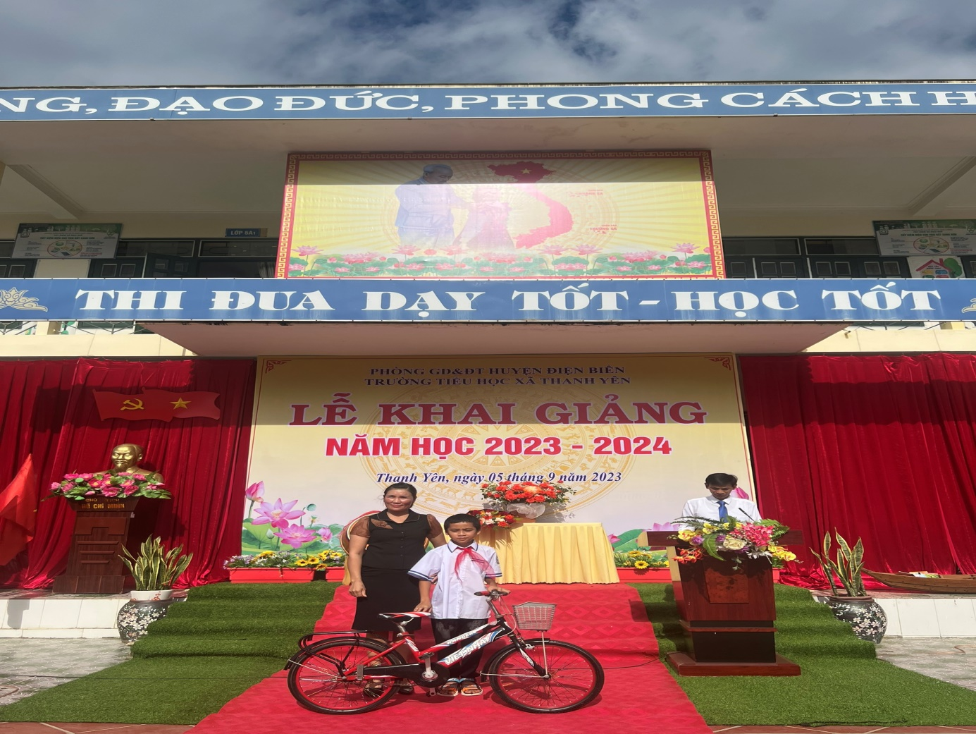

*Ảnh: Đ/c Quản Thị Nhung - Phó Chủ tịch Hội đồng nhân dân xã Thanh Yên*

*Trao quà cho học sinh tại Lễ Khai giảng năm học 2023-2024*

Năm học 2023-2024 đã đến, thầy và trò các nhà  trường luôn nhận được sự quan tâm của cấp trên và  Đảng ủy - HĐND - UBND xã về đầu tư cơ sở vật chất, trí tuệ  và sự động viên sâu sắc về tinh thần. Các bậc phụ huynh học sinh, dù công việc còn bề bộn trên ruộng đồng, song không quên đầu tư kinh phí mua sắm cho con em những bộ quần áo mới, những quyển sách và những bộ đồ dùng học tập mới,... phục vụ cho việc học tập để các em phấn khởi, tự tin cùng bạn bè bước vào năm học mới đầy hứng khởi.

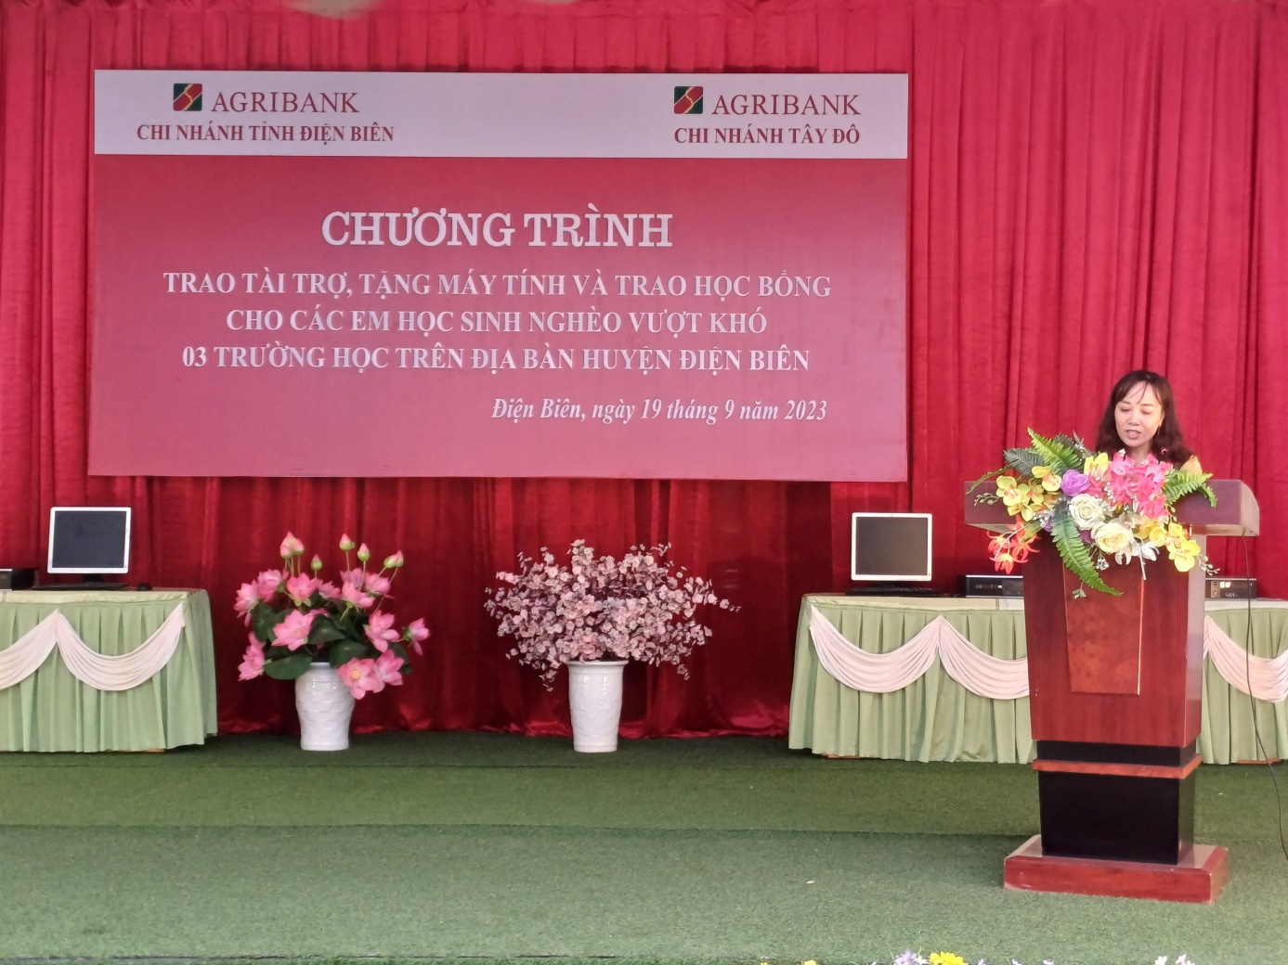

*Ảnh: Đ/c Đặng Thị Ngọc Hà - Phó Trưởng phòng GDĐT huyện Điện Biên*

*tại Trương trình trao tài trợ, tặng máy tính và trao học bổng cho học sinh nghèo vượt khó 03 trường học trên địa bàn huyện Điện Biên*

Tất cả mọi tổ chức, mọi lực lượng trong và ngoài nhà trường đều hối hả, rộn ràng chuẩn bị cho con em vào năm học mới với niềm tin, quyết tâm mới. Quá trình chuẩn bị tích cực, chu đáo của hết thảy các lực lượng giáo dục xã nhà đã thể hiện sự đổi mới trong suy nghĩ, hành động đối với con em địa phương đó là chăm lo cho giáo dục là quyền lợi, nghĩa vụ của mọi người, đầu tư cho giáo dục là đầu tư cho sự phát triển tương lai. Phong trào “xây dựng trường học thân thiện, học sinh tích cực’’ do ngành giáo dục phát động thực sự đã đi vào cuộc sống của mọi người, mọi gia đình trong xã. Tất cả “vì tương lai con em chúng ta”, vì “trẻ em hôm nay thế giới ngày mai”.

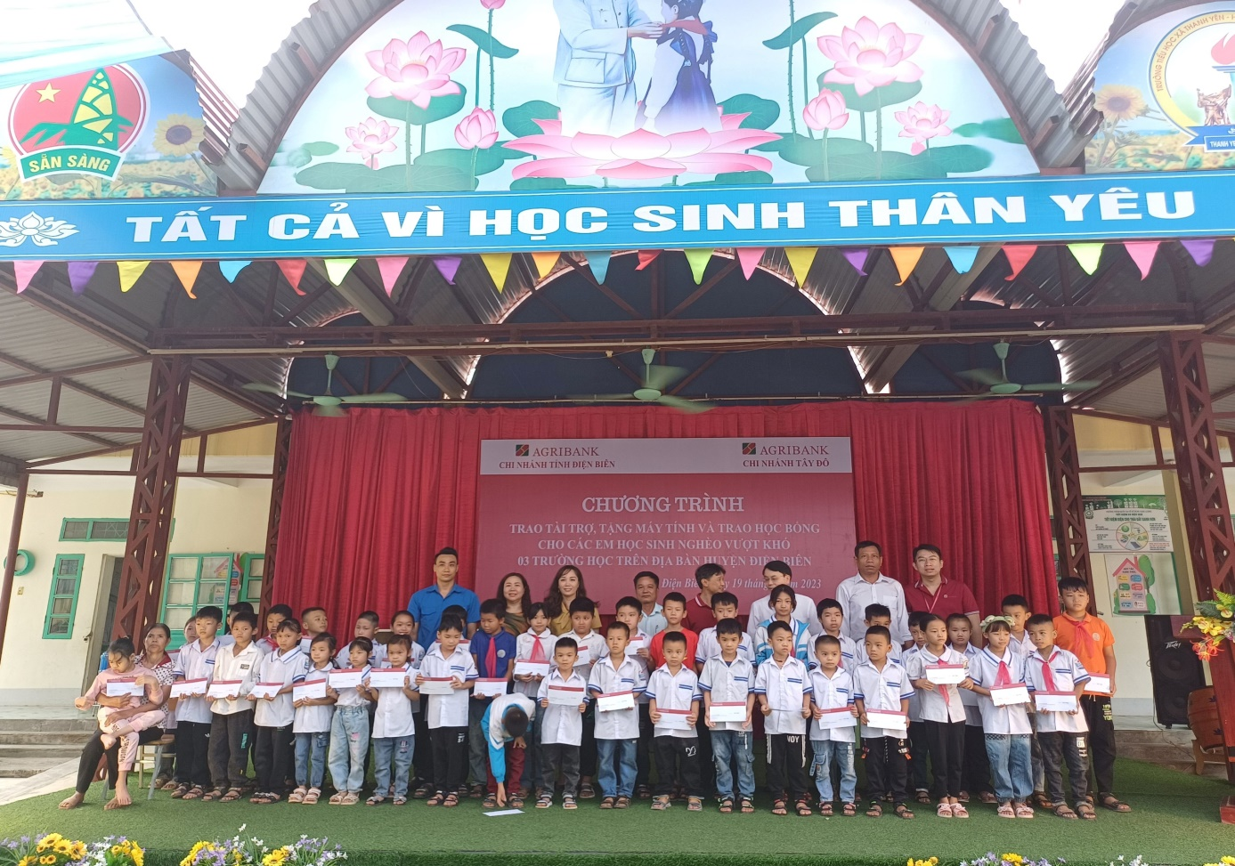

*Ảnh: Trao 20 xuất học bổng cho 20 học sinh Trường Tiểu học xã Thanh Yên*

*do Ngân hàng AgriBank chi nhánh tỉnh Điện Biên - AgriBank chi nhánh Tây Đô tài trợ.*

Ngày khai giảng năm học mới 2023-2024, ngày toàn dân đưa trẻ đến trường đã diễn ra vào sáng mồng 5/9/2023, cũng là ngày đầu tiên các em học sinh bước vào một hành trình mới khám phá tri thức. Các thầy cô giáo nhà trường sẵn sàng bước vào năm học mới với khí thế quyết tâm và tràn đầy nhiệt huyết, tất cả vì học sinh thân yêu. Hy vọng các em sẽ chăm chỉ, tích cực, nỗ lực sáng tạo trong học tập, rèn luyện; để tạo dựng một hành trang tri thức đầy đủ, một tương lai tươi sáng cho bản thân; làm rạng danh gia đình, dòng tộc và quê hương xã Thanh Yên thân yêu của chúng ta.

Hòa trong niềm vui hân hoan của năm học mới, ngày 22/9/2023 nhà trường tổ chức Hội nghị cán bộ viên chức. Đây là hoạt động thường niên của nhà trường, nhằm đánh giá tuyên dương những kết quả đạt được trong công tác giáo dục của năm học trước, đồng thời nghiêm túc rút ra nguyên nhân của những hạn chế, tồn tại. Từ đó đề ra phương hướng hoạt động phù hợp cho năm học mới. Hội nghị cán bộ, công chức, viên chức trường Tiểu học Thanh Yên đã phát huy quyền làm chủ của cán bộ, viên chức và nêu cao vai trò, trách nhiệm của người đứng đầu; tập hợp sức mạnh tập thể và năng lực sáng tạo của mỗi cán bộ, công chức, viên chức và các tổ chức đoàn thể trong nhà trường nhằm thực hiện tốt nhiệm vụ năm học 2023 - 2024.

*Ảnh: Quang cảnh Hội nghị CBVC năm học 2023-2024*

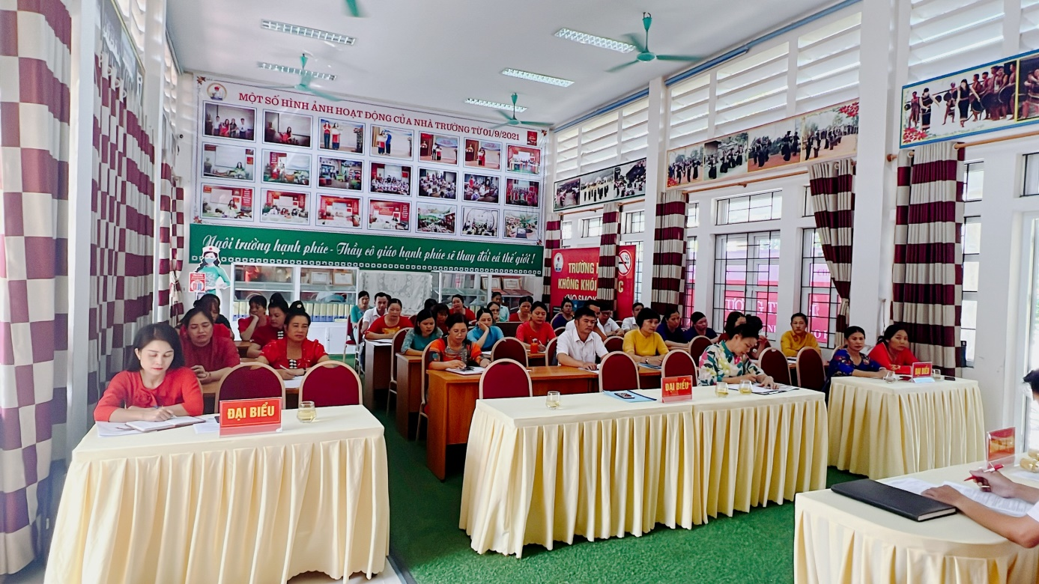

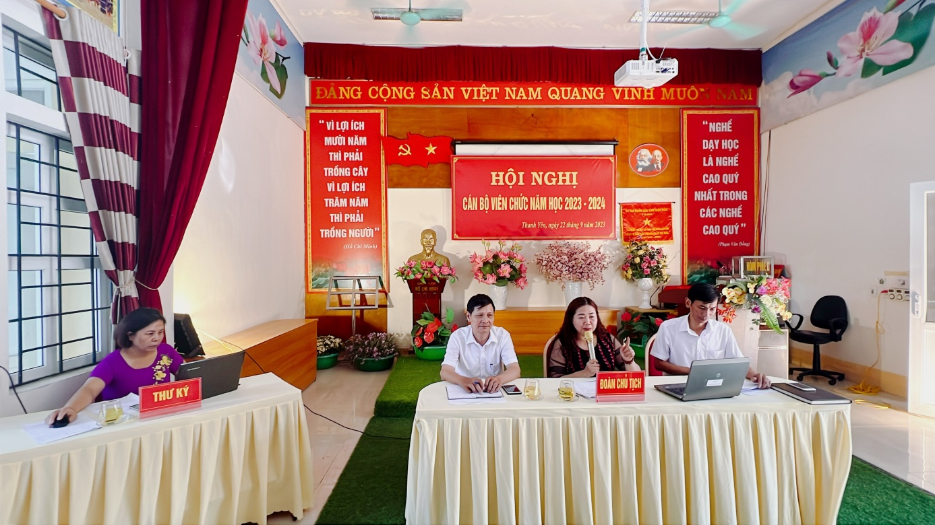

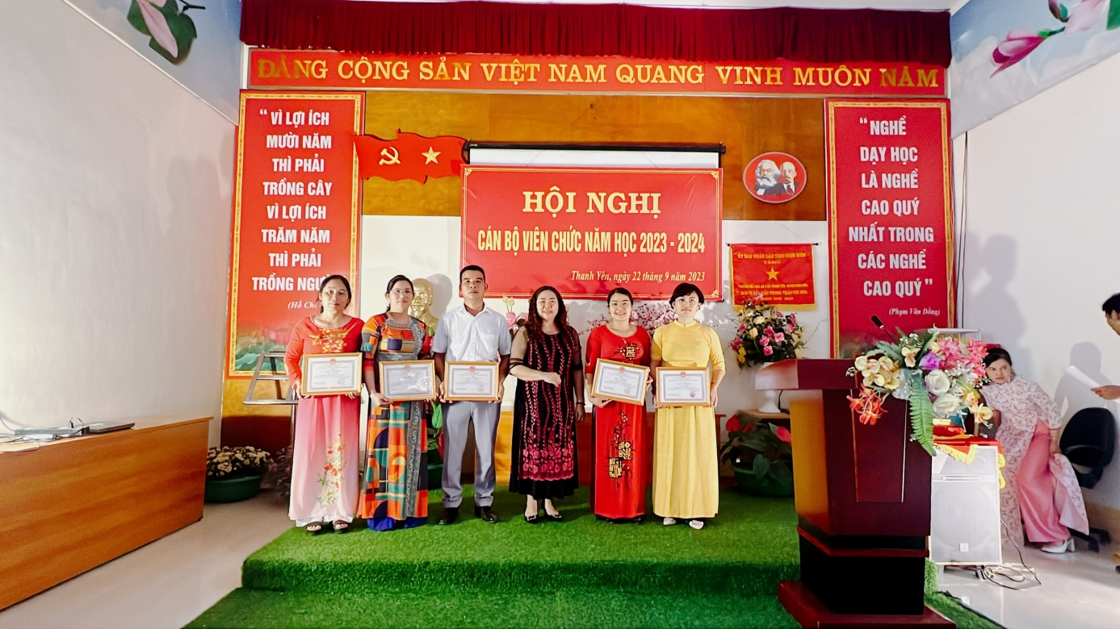

*Ảnh: Tặng Giấy khen của UBND huyện cho CB, GV đã có thành tích xuất sắc*

*trong năm học 2023-2024*

Sau thời gian làm việc với tinh thần dân chủ, nghiêm túc, khẩn trương, Hội nghị cán bộ viên chức và triển khai kế hoạch nhiệm vụ năm học 2023-2024 của Trường Tiểu học Thanh Yên đã diễn ra trong không khí vui tươi, phấn khởi và thành công tốt đẹp. Hứa hẹn năm học 2023-2024 với nhiều thành tựu và thành công mới./.